
UNIVERSIDAD TÉCNICA FEDERICO SANTA MARÍA
Departamento de Industrias
INFORME DE LABORATORIO
Laboratorio 3
ICN-292 | Sistemas de Información para la Gestión | Segundo Semestre 2026
Nombre: Maximiliano Uribe Valdés
Correo: muribe@usm.cl
RUT: 21.697.449-2
Profesor: José Miguel González Paul
Valor de S: 449
URL HTTPS: https://github.com/Maxiuribe/ICN292-Lab3-Uribe-Maximiliano

Resumen ejecutivo
Usando un S = 449 se determinaron los parámetros de negocio que rigen la lógica de clasificación: un umbral máximo de monto U = 79.000 CLP y un plazo límite de devolución D = 14 días.
Se construyó el flujo de triage, el cual recibe las solicitudes mediante un Webhook y evalúa sus reglas de negocio a través de un nodo Switch. Además, este flujo se integra con la API pública de mindicador.cl para consultar en tiempo real el valor de la UF y calcular la equivalencia exacta en pesos de cada registro procesado. Para probar el sistema, se utilizó un flujo emisor con un nodo de código JavaScript que inyectó un lote de 15 solicitudes de devoluciones.
Posteriormente se diseñó un flujo programado de resumen diario configurado para ejecutarse de manera automática a las 00:00 horas. Este flujo consolida las solicitudes mediante el nodo Summarize y genera un reporte en caso de haber datos, finalizando de manera limpia cuando no hay información. El procesamiento del lote inicial de 15 solicitudes arrojó un monto total diario de $1.251.820 CLP, distribuido en 5 solicitudes derivadas a APROBACION = $195.930 CLP, 6 a REVISION = $854.940 CLP y 4 a RECHAZO = $200.950 CLP, obteniendo una tasa de aprobación automática del 33,33%.
Luego se analizaron los errores, comportamientos anómalos y casos límite del sistema. Primeramente, se documentaron fallos de entrada, como que escribir el monto en texto genera un error de conversión, omitir las comillas de la propiedad id_solicitud produce un Reference Error por variable no declarada, y enviar el monto como un objeto de JavaScript fuerza una conversión implícita a "[object Object]" que desvía la solicitud erróneamente hacia APROBACION.
Finalmente, la evaluación de casos frontera confirmó que los valores exactos U = 79.000 CLP y D = 14 días. Ingresan correctamente a la ruta de APROBACION, respetando el carácter inclusivo de las reglas. Por otra parte, la prueba de cambio de tipo a String en el nodo Switch demostró cómo la evaluación alfabética invalida las comparaciones numéricas de rango. Donde se concluye que el flujo actual presenta dos limitaciones operativas ya que no puede procesar montos descritos en palabras ni puede validar la existencia de códigos de producto como "ZZ-999".
URL HTTPS: https://github.com/Maxiuribe/ICN292-Lab3-Uribe-Maximiliano

Parte A Flujo de triage

Parámetros
S: (tres últimos dígitos del RUT, sin digito verificador) | 449
U: Umbral de monto = 30000 + 1000 * RESIDUO | $79.000
D: Plazo máximo = 7 + 7 * RESIDUO | 14

Workflow

Devoluciones:
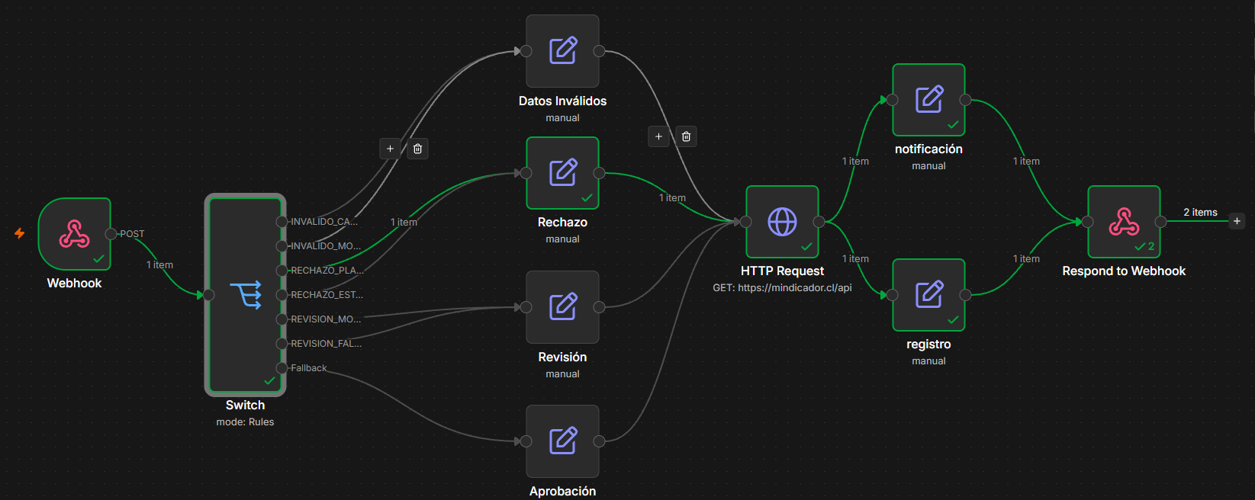
Para expresar el monto en UF dentro del flujo, se consulta la API pública mediante la URL https://mindicador.cl/api extrayendo específicamente el campo uf._valor de la respuesta JSON recibida. Este campo contiene el valor actualizado en pesos chilenos de la Unidad de Fomento, el cual se utiliza en el nodo de registro para dividir el monto original de la solicitud y así obtener la equivalencia exacta convertida a UF.
Tabla:
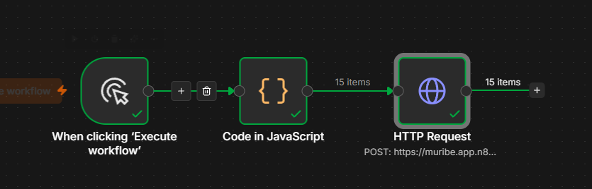
Tabla de resultados:
id_solicitud | monto | dias_desde_compra | estado_producto | ruta | motivo | mensaje_notificacion
=DEV-1115 | =19990 | =3 | =sin_abrir | APROBACION | APROBACION | =Estimado cliente, su solicitud undefined ha sido derivada a APROBACION por el motivo: APROBACION
=DEV-1116 | =69980 | =5 | =abierto_sin_uso | APROBACION | APROBACION | =Estimado cliente, su solicitud undefined ha sido derivada a APROBACION por el motivo: APROBACION
=DEV-1117 | =24990 | =12 | =con_fallas | APROBACION | APROBACION | =Estimado cliente, su solicitud undefined ha sido derivada a APROBACION por el motivo: APROBACION
=DEV-1118 | =79990 | =4 | =sin_abrir | REVISION | = | =Estimado cliente, su solicitud undefined ha sido derivada a REVISION por el motivo: =
=DEV-1119 | =45990 | =25 | =danado_por_uso | RECHAZO | = | =Estimado cliente, su solicitud undefined ha sido derivada a RECHAZO por el motivo: =
=DEV-1120 | =89990 | =2 | =con_fallas | REVISION | = | =Estimado cliente, su solicitud undefined ha sido derivada a REVISION por el motivo: =
=DEV-1121 | =289990 | =9 | =sin_abrir | REVISION | = | =Estimado cliente, su solicitud undefined ha sido derivada a REVISION por el motivo: =
=DEV-1122 | =45990 | =2 | =sin_abrir | APROBACION | APROBACION | =Estimado cliente, su solicitud undefined ha sido derivada a APROBACION por el motivo: APROBACION
=DEV-1123 | =39980 | =15 | =danado_por_uso | RECHAZO | = | =Estimado cliente, su solicitud undefined ha sido derivada a RECHAZO por el motivo: =
=DEV-1124 | =49980 | =1 | =abierto_sin_uso | APROBACION | APROBACION | =Estimado cliente, su solicitud undefined ha sido derivada a APROBACION por el motivo: APROBACION
=DEV-1125 | =34990 | =22 | =sin_abrir | RECHAZO | = | =Estimado cliente, su solicitud undefined ha sido derivada a RECHAZO por el motivo: =
=DEV-1126 | =79990 | =8 | =con_fallas | REVISION | = | =Estimado cliente, su solicitud undefined ha sido derivada a REVISION por el motivo: =
=DEV-C01 | =9990 | =1 | =sin_abrir | APROBACION | APROBACION | =Estimado cliente, su solicitud undefined ha sido derivada a APROBACION por el motivo: APROBACION
=DEV-C02 | =289990 | =2 | =sin_abrir | REVISION | = | =Estimado cliente, su solicitud undefined ha sido derivada a REVISION por el motivo: =
=DEV-C03 | =79990 | =29 | =abierto_sin_uso | RECHAZO | = | =Estimado cliente, su solicitud undefined ha sido derivada a RECHAZO por el motivo: =

Parte B Flujo programado de resumen

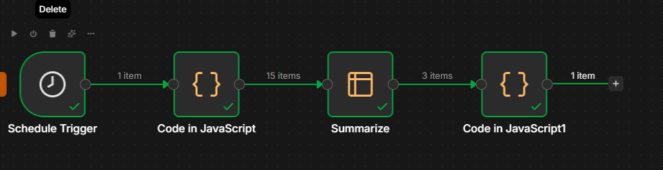
Se configuró una frecuencia diaria a las 00:00 hrs, especificando un intervalo de 1 día. Esto asegura que el workflow se ejecute de manera automática cada 24 horas al comenzar el nuevo día, procesando y consolidando de forma limpia todas las solicitudes recibidas durante el día anterior.
Mientras que en un día donde no se registran solicitudes, la fuente de datos entrega un resultado vacío. Al no haber información para procesar, el nodo Summarize no genera agrupaciones, por lo que el workflow finaliza su ejecución sin enviar un mensaje con datos erróneos.
Output del Workflow: 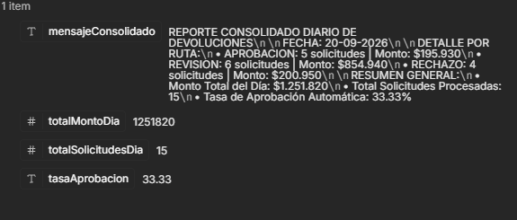

Parte C Errores y casos borde

1.Errores
Error 1:
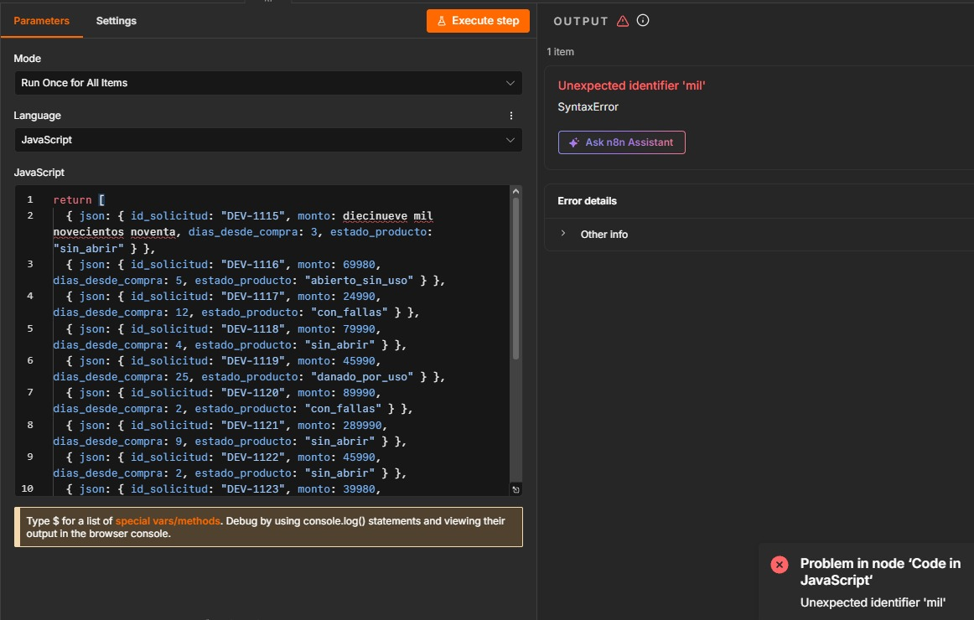
Se cambió el monto 19990 a uno escrito, lo que ocasionó el error, esto ya que n8n no puede convertir texto en palabras a un valor numérico para evaluar las reglas del nodo Switch, arrojando un fallo de tipo “Conversión error“ que detiene el flujo.

Error 2:
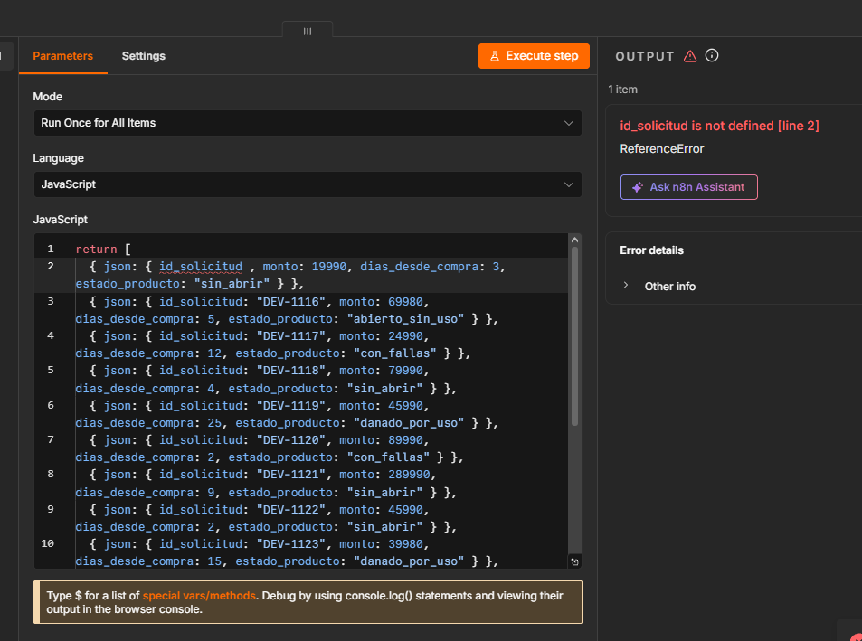
Se elimina el valor de id_solicitud, lo que ocasionó el error, esto ya que se interpreta el como si fuera el nombre de una variable no declarada en lugar de un valor de cadena de texto. Al no encontrar ninguna variable con ese nombre en el entorno de ejecución, se lanza un error de no definido.

Error 3:
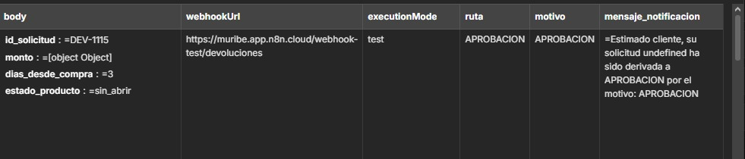
Al tipificar el monto como “monto: {“valor": 50000}”, el flujo procesa el valor como un objeto de JavaScript en lugar de un tipo numérico. Esto provoca que el nodo Switch no pueda realizar la evaluación matemática de las reglas y convierta la estructura a la cadena "[object Object]", desviando el registro de forma errónea hacia la ruta de APROBACION.

2. Error Workflow
Es importante destacar que un Error Workflow es un flujo secundario en n8n diseñado para activarse automáticamente ante cualquier fallo no capturado dentro de un flujo principal, así mismo, un flujo programado sin un Error Workflow deja de funcionar en silencio porque se ejecuta de forma automatizada en segundo plano sin supervisión humana en pantalla. Al ocurrir una excepción, el proceso se detiene inmediatamente pero no emite alertas ni notificaciones, haciendo que la falla pase completamente inadvertida para los administradores.

3. Limites
Evaluación del Caso Límite 79.000:
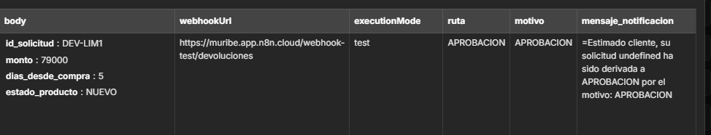
Payload enviado: {"id_solicitud": "DEV-LIM1", "monto": 79000, "dias_desde_compra": 5, "estado_producto": "NUEVO"}
Al evaluarse el monto límite en el nodo Switch, la solicitud se clasifica dentro de la regla inclusiva y toma la ruta APROBACION.

Evaluación del Caso Límite 14:
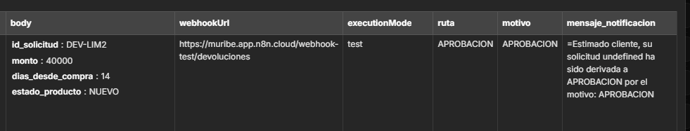
Payload enviado: {"id_solicitud": "DEV-LIM2", "monto": 40000, "dias_desde_compra": 14, "estado_producto": "NUEVO"}
Dado que la regla de rechazo evalúa estrictamente si los días transcurridos son superiores a $14$, la solicitud con exactamente $14$ días no es rechazada y es tratada correctamente bajo la Regla 6, derivándose a la ruta de APROBACION.

4. El error de tipo
En el nodo Switch del workflow de Devoluciones, se modificó temporalmente el tipo de datos de la regla de evaluación de monto cambiándolo de Number a String.
La solicitud fue derivada de forma errónea hacia la rama de Revisión en lugar de ingresar por la ruta de Aprobación Directa.
Esto se explica ya que al clasificar el campo monto como String, el nodo Switch ejecuta una comparación lexicográfica en lugar de una numérica. Bajo este criterio de ordenamiento por caracteres.

5. Casos que flujo no puede resolver
Caso 1: Solicitud con "monto": "veinte mil"
El nodo Switch requiere realizar una comparación matemática sobre el campo monto. Al recibir un texto alfabético en lugar de un número, lo que desencadena un error de tipo “Conversion error” que interrumpe abruptamente la ejecución del flujo.
Por lo tanto, se requiere implementar una etapa previa de validación de datos que utilice expresiones regulares o verificaciones de tipo para asegurar que el parámetro monto contenga exclusivamente valores numéricos válidos antes de ser procesado por la lógica del negocio.

Caso 2: Solicitud con "sku": "ZZ-999"
La solicitud pasa la validación e ingresa al flujo clasificándose como válida debido a que la lógica actual evalúa únicamente variables como el monto, los días de compra y el estado del producto. Al no existir condiciones ni filtros configurados para analizar el parámetro SKU, este es ignorado y el registro se procesa con normalidad.
El flujo requiere integrarse con una base de datos de inventario o un servicio web del catálogo de productos que consulte la validez del SKU recibido y retorne un error o ruta de rechazo si la referencia no existe en el sistema.

